蜗牛Boss管理系统
软件测试计划

奥利给组 编

组长：刘沐辰
组员：狄帅，张晨阳
日期：2020-05-12

- 目录
1 前言 4
1.1 编写目的 4
1.2 名词解释 4
1.3 参考资料 5
1.4 测试摘要 6
2 资源需求 6
2.1 硬件资源 6
2.2 软件资源 6
2.3 人力资源 7
3 测试详述 7
3.1 测试范围 7
3.2 测试目标 7
3.3 组织形式 7
3.4 风险和约束 7
3.5 测试通过/失败标准 8
3.6 测试挂起/恢复条件 9
3.7 测试进度 10
4 测试策略 11
4.1 整体策略 11
4.2 测试类型 11
4.3 测试技术 11
5 测试提交文档 12
6 质量目标 12
7 计划审核记录 13

前言

编写目的
此测试计划目的是在系统完成编码前，让测试组相关人员对项目功能结构进行了解。对测试组成员人力配置、软硬件环境配置、测试质量、测试进度以及测试人员完成项目的方法和质量评估做出明确的指导。
预期读者：QA、测试组长、测试人员。

功能实现

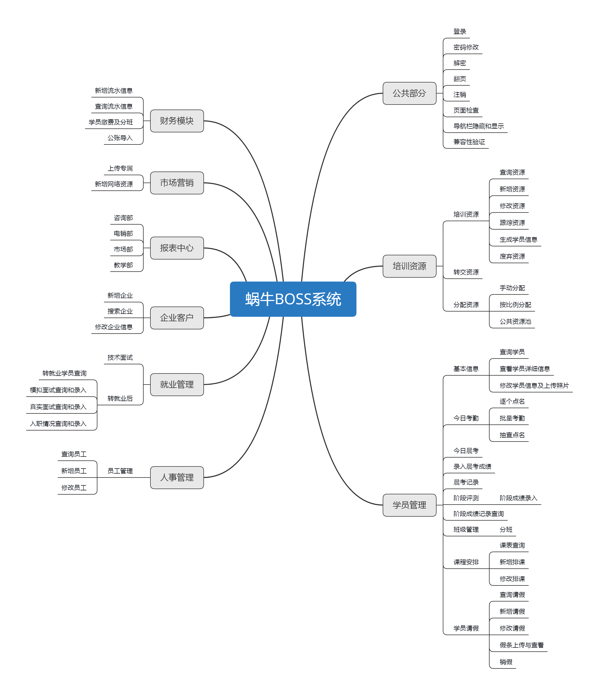

名词解释
术语或缩写词 | 英文解释 | 中文解释
缺陷级别 | Defect level | 一级缺陷：遗漏系统需求，基本功能未完全实现；导致系统崩溃的。  二级缺陷：数据错误；或者严重地影响系统要求或基本功能的实现，且不能通过操作改善的（重新安装或重新启动该软件不属于改善办法）。  三级缺陷：其他微小错误。
功能测试 | Functional testing | 根据产品特征、操作描述和用户方案，测试一个产品的特性和可操作行为以确定它们满足设计需求。
兼容性测试 | Compatibility Testing | 测试软件是否和系统的其它与之交互的元素之间兼容，如：浏览器、操作系统、硬件等。验证测试对象在不同的软件和硬件配置中的运行情况。
性能测试 | Performance testing | 评价一个产品或组件与性能需求是否符合的测试。包括负载测试、强度测试、数据库容量测试、基准测试等类型
可靠性测试 | reliability testing | 产品在规定的条件下、在规定的时间内完成规定的功能的能力。
可用性测试 | usability testing | 检验其是否达到可用性标准。

参考资料
资料名称 | 作者 | 说明
蜗牛BOSS操作手册 | 杨波 | 蜗牛BOSS基本操作方法
蜗牛BOSS需求文档 | 杨波 | 蜗牛BOSS测试点
资源池规则说明 | 杨波 | 补充说明
角色账号信息 | 杨波 | 补充资料
蜗牛BOSS测试需求列表 | 刘沐辰，狄帅，张晨阳 | 蜗牛BOSS测试项

测试摘要
重点事项：
- 系统部署分两部分，文件备份客户端安装和蜗牛BOSS客户端安装，安装过程是否会出现问题。
- 编写测试用例以及测试脚本。
- 接口功能是否可以正常实现。
- 性能是否达标。
- GUI测试是否可以通过。
- 回归测试是否可以通过。
争议事项：
- 对需求的理解不同
风险评估：
1、质量需求或产品的特性理解不准确，造成测试范围分析的误差，结果某些地方始终测试不到或验证的标准不对;
2、测试用例没有得到百分之百的执行，如有些测试用例被有意或无意的遗漏;
3、需求的临时/突然变化，导致设计的修改和代码的重写，测试时间不够;
4、质量标准不都是很清晰的，如适用性的测试，仁者见仁、智者见智;
5、测试用例设计不到位，忽视了一些边界条件、深层次的逻辑、用户场景等;
6、测试环境，一般不可能和实际运行环境完全一致，造成测试结果的误差;
7、有些缺陷出现频率不是百分之百，不容易被发现;如果代码质量差，软件缺陷很多，被漏检的缺陷可能性就大;
8、回归测试一般不运行全部测试用例，是有选择性的执行，必然带来风险。
时间进度：
测试在5月11日开始，在6月1日结束。
测试目标：确保系统功能正常运行。保证系统交付用户前无一、二、三级别BUG，保证尽可能少的出现不符和用户使用的BUG。

资源需求

硬件资源
IP/机型 | 操作系统 | 用途说明 | 软件&版本 | 预计空间
172.16.5.33 | Linux | 服务器 | Centos7 | 1G
172.16.5.5 | Linux | 服务器 | Centos7 | 1G
172.16.5.49 | Linux | 服务器 | Centos7 | 1G
172.16.5.10 | Windows | 客户端 | Win7 | 4G
172.16.5.6 | Windows | 客户端 | Win10 | 4G
172.16.5.44 | Windows | 客户端 | Win7 | 4G

软件资源
软件类型 | 软件名称 | 用途说明
服务器端 | VMware Workstation Pro | 服务器运行环境
服务器端 | Jdk1.8 | JAVA配置文件
服务器端 | Mysql5.6 | 数据库文件
服务器端 | Tomcat9 | Web应用服务器
客户端 | Chrome | 软件运行平台
客户端 | Firefox | 软件运行平台

人力资源
角色 | 姓名 | 职责
QA | 杨波 | 负责整个项目的规划及验收
组长 | 刘沐辰 | 负责协调和分配任务并完成公共部分，就业管理，财务管理，人事管理模块手工测试及自动化测试
组员 | 狄帅 | 完成报表中心，市场营销，培训资源模块手工测试及自动化测试
组员 | 张晨阳 | 完成企业客户，学员管理模块手工测试及自动化测试

测试详述

测试范围
在Win7/Win10系统下，测试蜗牛BOSS及相关功能是否正常，系统性能是否达标。

测试目标
保证系统交付用户前无一、二、三级别BUG，保证尽可能少的出现不符和用户使用的BUG。

组织形式
以小组的形式完成测试计划，由各小组组长组织、协调、分配组员工作，在完成相应模块测试工作后，分配新的任务，加快小组整体进度！
组织小组完成项目测试评定工作！

风险和约束
3.4.1主要的风险表现及应对措施
在测试工作中，主要的风险表现有以下几点：
（1）需求风险。对软件需求理解不准确，导致测试范围存在误差，遗漏部分需求或者执行了错误的测试方式；另外需求变更导致测试用例变更，同步时存在误差。
（2）测试用例风险。测试用例设计不完整，忽视了边界条件、异常处理等情况，用例没有完全覆盖需求；测试用例没有得到全部执行，有些用例被有意或者无意的遗漏；
（3）缺陷风险。某些缺陷偶发，难以重现，容易被遗漏；
（4）代码质量风险。软件代码质量差，导致缺陷较多，容易出现测试的遗漏；
（5）测试环境风险。测试环境与生产环境不能完全一致，导致测试结果存在误差；
（6）回归测试风险。回归测试一般不运行全部测试用例，可能存在测试不完全；
（7）项目时间风险。项目时间安排紧张，时间安排和个人进度会影响项目的整体进度；
（8）其它不可预计风险。一些突发状况、不可抗力等也构成风险因素，且难以预估和避免。 以上是测试过程中可能发生的风险，其中有的风险是难以避免的，如缺陷风险等。有的风险从理论上可以避免，但实际操作过程中出于时间和成本的考虑，也难以完全回避，如回归测试风险等。对于难以避免的风险，我们的目标是将风险降到最低水平。
3.4.2 风险评估
风险 | 严重程度（高3中2低1） | 发生可能性（极高4、高3、一般2、很小1） | 分数=严重程度*可能性 | 风险级别
需求风险 | 2 | 3 | 6 | 二级
测试用例风险 | 3 | 3 | 9 | 一级
缺陷风险 | 2 | 2 | 4 | 三级
回归测试风险 | 2 | 3 | 6 | 二级
代码质量风险 | 2 | 3 | 6 | 二级
项目时间风险 | 2 | 3 | 6 | 二级
测试环境 | 1 | 3 | 3 | 四级
其它不可预计风险 | 1 | 2 | 2 | 四级
3.4.3 风险管理及应对措施
一级风险：测试用例设计遗漏风险，需要在测试过程中不断更新用例并做好评审工作
二级风险：需求的理解偏差风险，回归测试风险每周进行检查，项目时间风险需要组员之间紧密配合，在规定时间内完成工作，代码质量风险需要加强代码脚本评审工作
三级风险：缺陷风险不定时进行检查
四级风险：其它不可预计风险要不定时进行汇报检查，测试环境尽量保持一致

测试通过/失败标准
将测试过程中产生的问题按严重程度分成四级，①严重问题：在流程、数据或安全方面存在重大问题，导致软件不具可用性，或核心功能项无法使用；②一般问题：由于设计的缺陷，导致软件使用中存在较明显的障碍，或者局部功能错误，但可以采取其他变通的操作实现；③轻度问题：由于编码不够完善，使某个小功能无法使用，或者对特殊的操作与要求不能支持；④细微问题：存在某些细微的缺陷，但不影响程序正常应用。
通过标准：
1、基本流程能够通畅的完成，核心功能可以体现；
2、对具备分支的流程，确保有一种分支可以持续使用，另外几种要求可以体现设 置方法和直接效果，否则就应暂时屏蔽分支功能；
3、基本界面符合术语规范，不存在错误或明显歧义；所有可使用的流程中的界面 设计工作必须完成；
4、按照标准流程没有出现各种非正常提示；
5、关键流程和流程中的基本数据备份恢复没有问题；
6、所有报表能够在基本数据的基础上正确生成。

测试挂起/恢复条件
常见的挂起准则有：
1.主业务流上某些问题导致工作流不通顺；
2.某些功能模块的问题导致依赖其实现的功能不能测试；
3.出现大量的BUG，测试继续执行没有意义。这里BUG的数量比例没办法给出具体量化标准，只能根据实际的情况定制。如通过组织的质量度量，某功能模块的BUG数应该在30以内，在测试执行时，没有执行完就已经发现超出30个BUG，那么就可以确定是BUG数量太多，继续测试无意义；
4.资源的短缺，如测试过程中需要抽调人员到其他任务中；
5.测试中发现程序结构（或业务）不合理，这些是由于项目前期工作不充分造成，如没有完善的需求调研，没有概要、详细设计等；
6.用例的通过度。这需要建立在用例通过评审，达到既定覆盖率，且有效性合格。
恢复条件：测试恢复的条件是当将引起挂起的测试用例重新测试通过之后，可以恢复测试。

测试进度
测试阶段 | 阶段分解 | 开始时间 | 结束时间 | 资源 | 是否里程碑
编写测试需求列表 | 公共部分，就业管理，财务管理，人事管理模块 | 5/11 | 5/11 | 刘沐辰
编写测试需求列表 | 报表中心，市场营销，培训资源模块 | 5/11 | 5/11 | 狄帅
编写测试需求列表 | 企业客户，学员管理模块 | 5/11 | 5/11 | 张晨阳
测试需求列表组内，组间评审 | 组内评审 | 5/11 | 5/11 | 刘沐辰，狄帅，张晨阳
测试需求列表组内，组间评审 | 组间评审 | 5/12 | 5/12 | 刘沐辰，狄帅，张晨阳
编写测试计划  测试计划组内评审 | 编写测试计划 | 5/12 | 5/12 | 刘沐辰
编写测试计划  测试计划组内评审 | 测试计划组内评审 | 5/12 | 5/12 | 张晨阳，狄帅
编写测试方案 | 公共部分，就业管理，财务管理，人事管理模块 | 5/12 | 5/13 | 刘沐辰
编写测试方案 | 报表中心，市场营销，培训资源模块 | 5/12 | 5/13 | 狄帅
编写测试方案 | 企业客户，学员管理模块 | 5/12 | 5/13 | 张晨阳
编写测试用例 | 公共部分，就业管理，财务管理，人事管理模块 | 5/14 | 5/16 | 刘沐辰
编写测试用例 | 报表中心，市场营销，培训资源模块 | 5/14 | 5/16 | 狄帅
编写测试用例 | 企业客户，学员管理模块 | 5/14 | 5/16 | 张晨阳
测试用例组内，组间评审 | 组内评审 | 5/16 | 5/16 | 刘沐辰，狄帅，张晨阳 | 是
测试用例组内，组间评审 | 组间评审 | 5/18 | 5/18 | 刘沐辰，狄帅，张晨阳 | 是
设计接口测试框架，接口测试脚本 | 接口测试框架 | 5/17 | 5/18 | 狄帅
设计接口测试框架，接口测试脚本 | 接口测试脚本 | 5/17 | 5/18 | 刘沐辰，狄帅，张晨阳
设计GUI测试框架，GUI测试脚本 | GUI测试框架 | 5/19 | 5/20 | 张晨阳
设计GUI测试框架，GUI测试脚本 | GUI测试脚本 | 5/19 | 5/20 | 刘沐辰，狄帅，张晨阳
框架，脚本组间评审 | 框架评审 | 5/20 | 5/21 | 刘沐辰，狄帅，张晨阳
框架，脚本组间评审 | 脚本评审 | 5/20 | 5/21 | 刘沐辰，狄帅，张晨阳
执行接口测试 | 公共部分，就业管理，财务管理，人事管理模块 | 5/21 | 5/21 | 刘沐辰
执行接口测试 | 报表中心，市场营销，培训资源模块 | 5/21 | 5/21 | 狄帅
执行接口测试 | 企业客户，学员管理模块 | 5/21 | 5/21 | 张晨阳
执行手工测试 | 公共部分，就业管理，财务管理，人事管理模块 | 5/22 | 5/23 | 刘沐辰
执行手工测试 | 报表中心，市场营销，培训资源模块 | 5/22 | 5/23 | 狄帅
执行手工测试 | 企业客户，学员管理模块 | 5/22 | 5/23 | 张晨阳
执行GUI测试 | 公共部分，就业管理，财务管理，人事管理模块 | 5/24 | 5/25 | 刘沐辰
执行GUI测试 | 报表中心，市场营销，培训资源模块 | 5/24 | 5/25 | 狄帅
执行GUI测试 | 企业客户，学员管理模块 | 5/24 | 5/25 | 张晨阳
编写测试报告，评审报告 | 编写测试报告 | 5/25 | 5/25 | 刘沐辰，狄帅，张晨阳 | 是
编写测试报告，评审报告 | 评审 | 5/25 | 5/25 | 刘沐辰，狄帅，张晨阳 | 是
配置V4.0版本应用  在原有的基础上，对测试需求，测试用例补充 | 配置应用 | 5/25 | 5/26 | 刘沐辰，狄帅，张晨阳
配置V4.0版本应用  在原有的基础上，对测试需求，测试用例补充 | 需求，用例补充 | 5/25 | 5/26 | 刘沐辰，狄帅，张晨阳
设计接口测试框架，接口测试脚本 | 接口测试框架 | 5/26 | 5/26 | 狄帅
设计接口测试框架，接口测试脚本 | 接口测试脚本 | 5/26 | 5/26 | 刘沐辰，狄帅，张晨阳
设计GUI测试框架，GUI测试脚本 | GUI测试框架 | 5/27 | 5/28 | 张晨阳
设计GUI测试框架，GUI测试脚本 | GUI测试脚本 | 5/27 | 5/28 | 刘沐辰，狄帅，张晨阳
框架，脚本组间评审 | 框架评审 | 5/28 | 5/28 | 刘沐辰，狄帅，张晨阳
框架，脚本组间评审 | 脚本评审 | 5/28 | 5/28 | 刘沐辰，狄帅，张晨阳
执行接口测试 | 公共部分，就业管理，财务管理，人事管理模块 | 5/28 | 5/28 | 刘沐辰
执行接口测试 | 报表中心，市场营销，培训资源模块 | 5/28 | 5/28 | 狄帅
执行接口测试 | 企业客户，学员管理模块 | 5/28 | 5/28 | 张晨阳
执行手工测试 | 公共部分，就业管理，财务管理，人事管理模块 | 5/29 | 5/29 | 刘沐辰
执行手工测试 | 报表中心，市场营销，培训资源模块 | 5/29 | 5/29 | 狄帅
执行手工测试 | 企业客户，学员管理模块 | 5/29 | 5/29 | 张晨阳
执行GUI测试 | 公共部分，就业管理，财务管理，人事管理模块 | 5/30 | 5/30 | 刘沐辰
执行GUI测试 | 报表中心，市场营销，培训资源模块 | 5/30 | 5/30 | 狄帅
执行GUI测试 | 企业客户，学员管理模块 | 5/30 | 5/30 | 张晨阳
编写性能测试方案设计，性能测试场景和脚本 | 编写性能测试方案 | 5/31 | 5/31 | 刘沐辰，狄帅，张晨阳
编写性能测试方案设计，性能测试场景和脚本 | 编写场景，脚本 | 5/31 | 5/31 | 刘沐辰，狄帅，张晨阳
执行性能测试 | 公共部分，就业管理，财务管理，人事管理模块 | 5/31 | 6/1 | 刘沐辰
执行性能测试 | 报表中心，市场营销，培训资源模块 | 5/31 | 6/1 | 狄帅
执行性能测试 | 企业客户，学员管理模块 | 5/31 | 6/1 | 张晨阳
编写性能测试报告并总结 | 编写报告 | 6/1 | 6/1 | 刘沐辰，狄帅，张晨阳

测试策略

整体策略;
必要时使用等价类划分方法补充一定数量的测试用例;
对照程序逻辑，检查已设计出的测试用例的逻辑覆盖程度，看是否达到了要求;
如果程序功能规格说明中含有输入条的组合情况，则可以选择因果图方法。
使用jmeter进行性能测试。

测试类型

编号 | 测试类型 | 说明 | 是否采用
1 | 功能测试 | 根据需求文档、设计文档等检查产品是否正确实现了功能。 | √
2 | 流程测试 | 按操作流程进行的测试，主要有业务流程、数据流程、逻辑流程、正反流程，检查软件在按流程操作时是否能够正确处理 | √
3 | 可用性测试 | 检查界面是否符合公司界面规范，是否美观合理 | √
4 | 易用性测试 | 检查系统是否易用友好，是否符合通用的操作习惯 | √
5 | 接口测试 | 检查系统能否与外部系统或外部设备等是否接口正常 | √
6 | 性能测试 | 提取系统性能数据，检查系统是否满足在需求中所规定达到的性能。 | √
7 | 兼容性测试 | 谷歌浏览器，火狐浏览器 | √

测试技术

编号 | 测试技术 | 说明 | 是否采用
1 | 测试用例设计 | 在产品需求评审通过后编写测试用例，等价类，边界值等 | √
2 | 功能测试 | 对产品的各功能进行验证 | √
3 | 性能测试 | 是否使用jmeter进行性能方面的测试 | √
4 | 接口测试 | 对功能接口进行测试 | √
5 | 手工测试 | 人工执行测试 | √
6 | GUI测试 | 图形用户界面测试 | √

测试提交文档
文档说明 | 作者 | 文档位置(配置库)
系统测试计划 | 刘沐辰，狄帅，张晨阳 | F:\测试计划
测试用例 | 刘沐辰，狄帅，张晨阳 | F:\测试计划
实现与测试跟踪表 | 刘沐辰，狄帅，张晨阳 | F:\测试计划
用户手册 | 刘沐辰，狄帅，张晨阳 | F:\测试计划
系统测试报告 | 刘沐辰，狄帅，张晨阳 | F:\测试计划

质量目标
编写 | 测试质量目标 | 确认人以及特殊说明
1 | 测试已实现的产品是否达到设计的要求，包括：各个功能点是否以实现，业务流程是否正确 | 刘沐辰
2 | 所有的测试用例已经执行过 | 刘沐辰
3 | 所有的自动测试脚本已经执行通过 | 刘沐辰
4 | 不允许存严重程度为高和中的功能缺陷 | 刘沐辰
5 | 缺陷的发现速率正在下降并接近0 | 刘沐辰
6 | 在最后的三天内没有发现严重程度为高和中的缺陷 | 刘沐辰

计划审核记录
QA&CM审核意见：

签名： 日期：
质管部经理审核意见：

签名： 日期：
项目经理审核意见：

签名： 日期：

